Percobaan 6

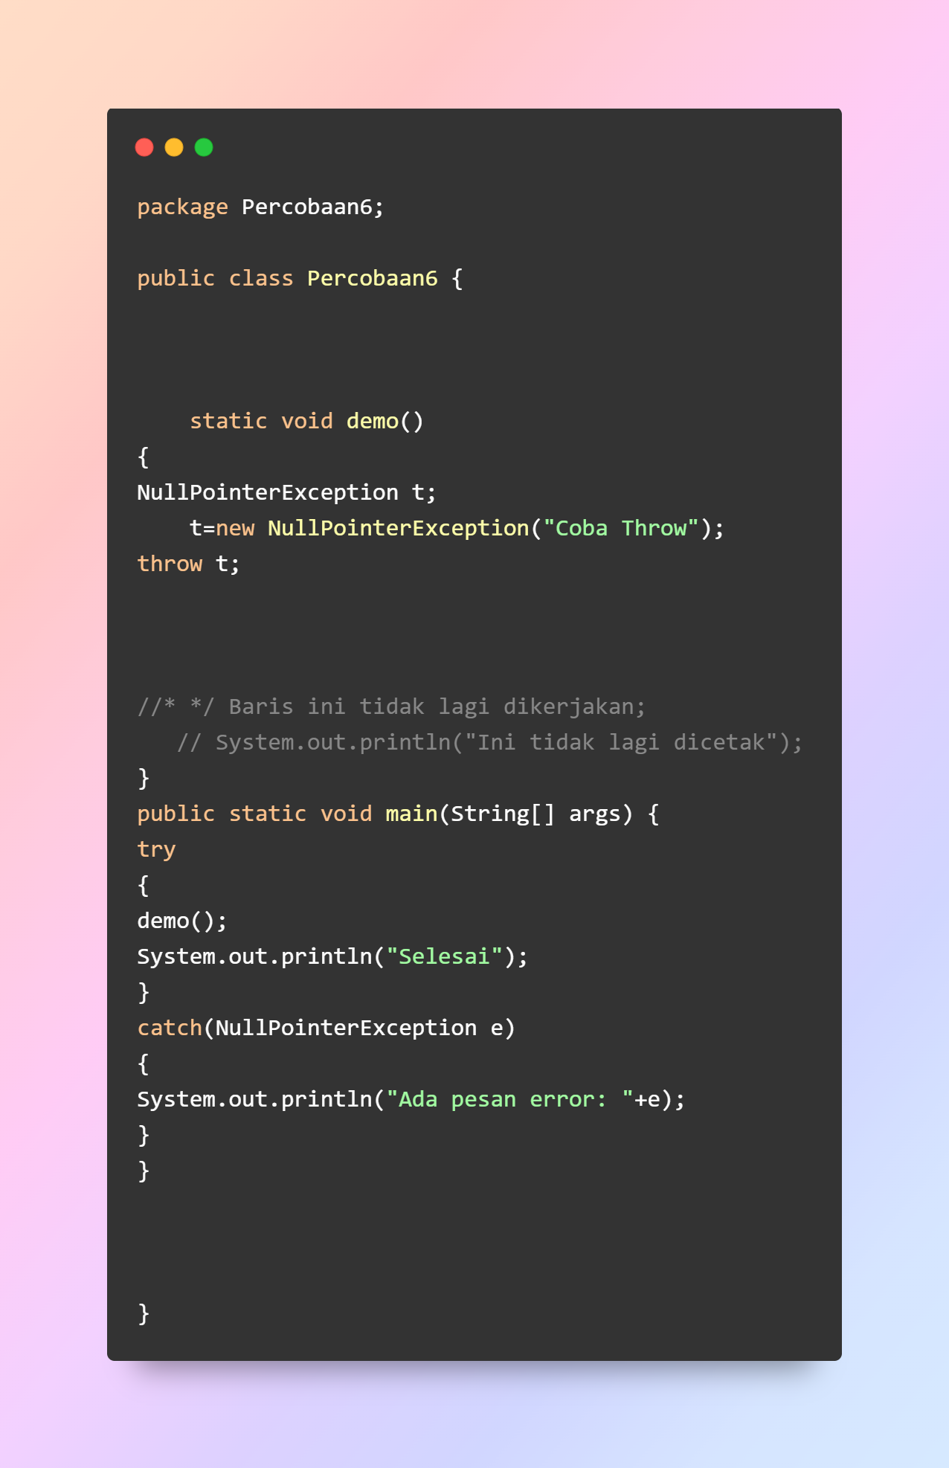

Pada percobaan 6 eror yang terjadi kita buat sendiri yaitu NullPointerEXEption

Percobaan 7

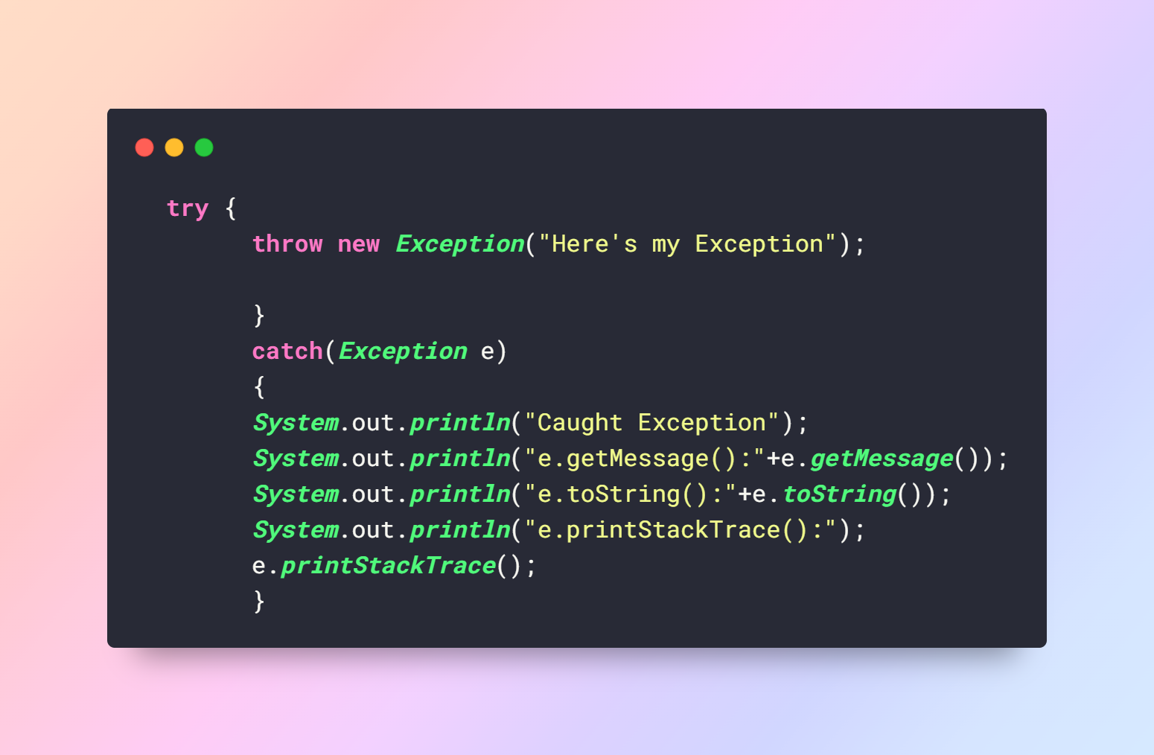

Pada percobaan ke 7 code yang ada pada try kemudian di lempar ke catch, jadi keduanya dijalankan

Percobaan 8

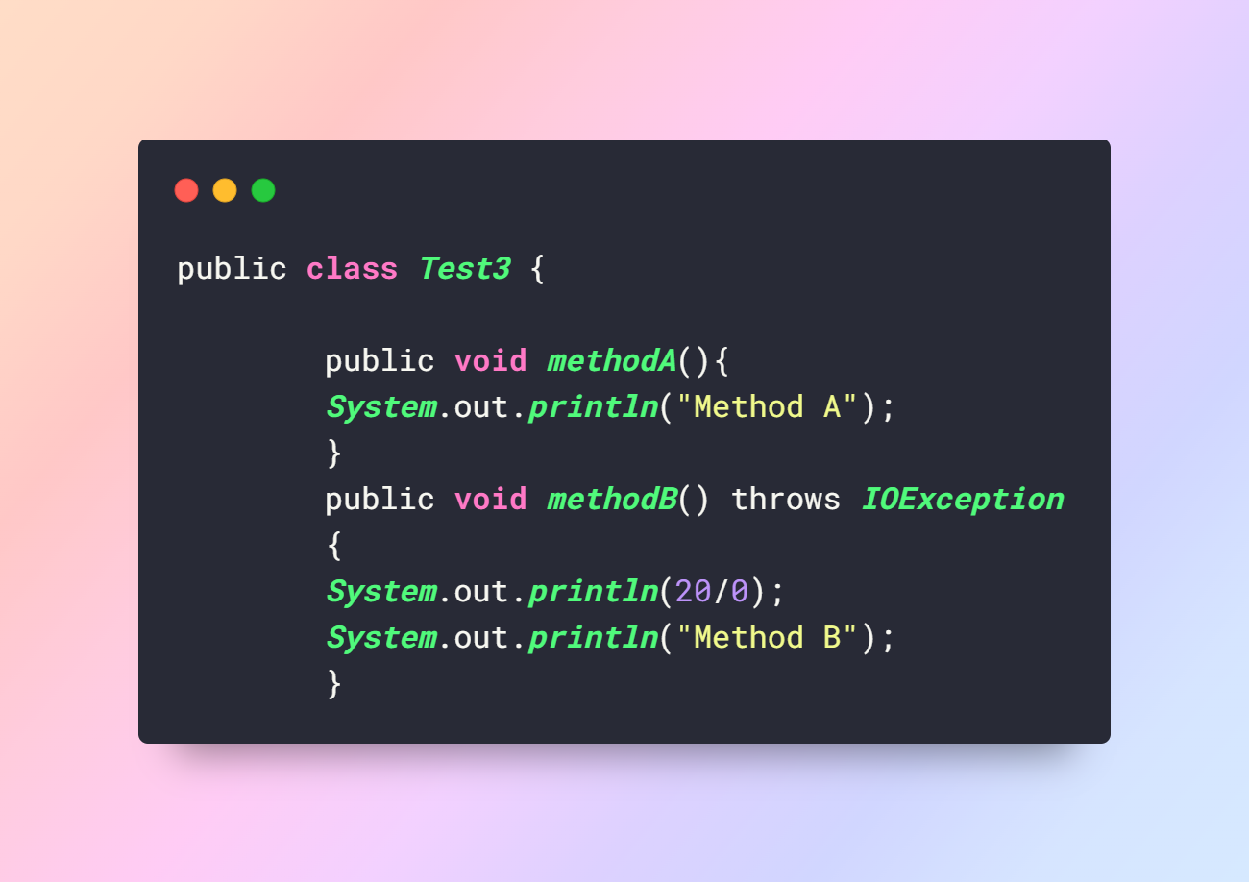

Pada method A tidak menggunakan Throws IOException, sedangkan pada method B menggunakan

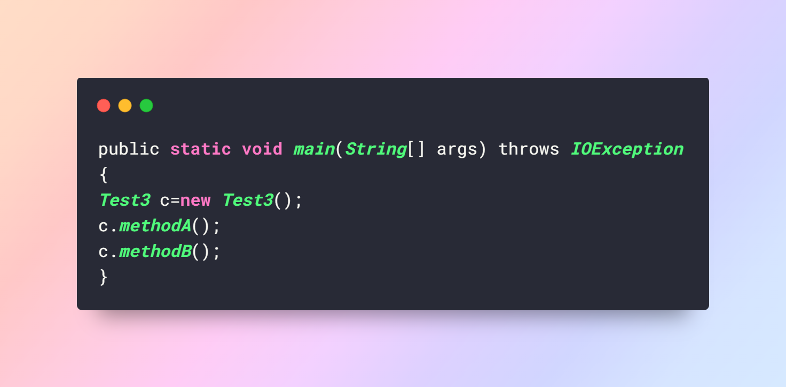

pada kode program yang pertama method main langsung menggunakan throws IOException sehingga yang muncul adalah Method A dan eror pada method B

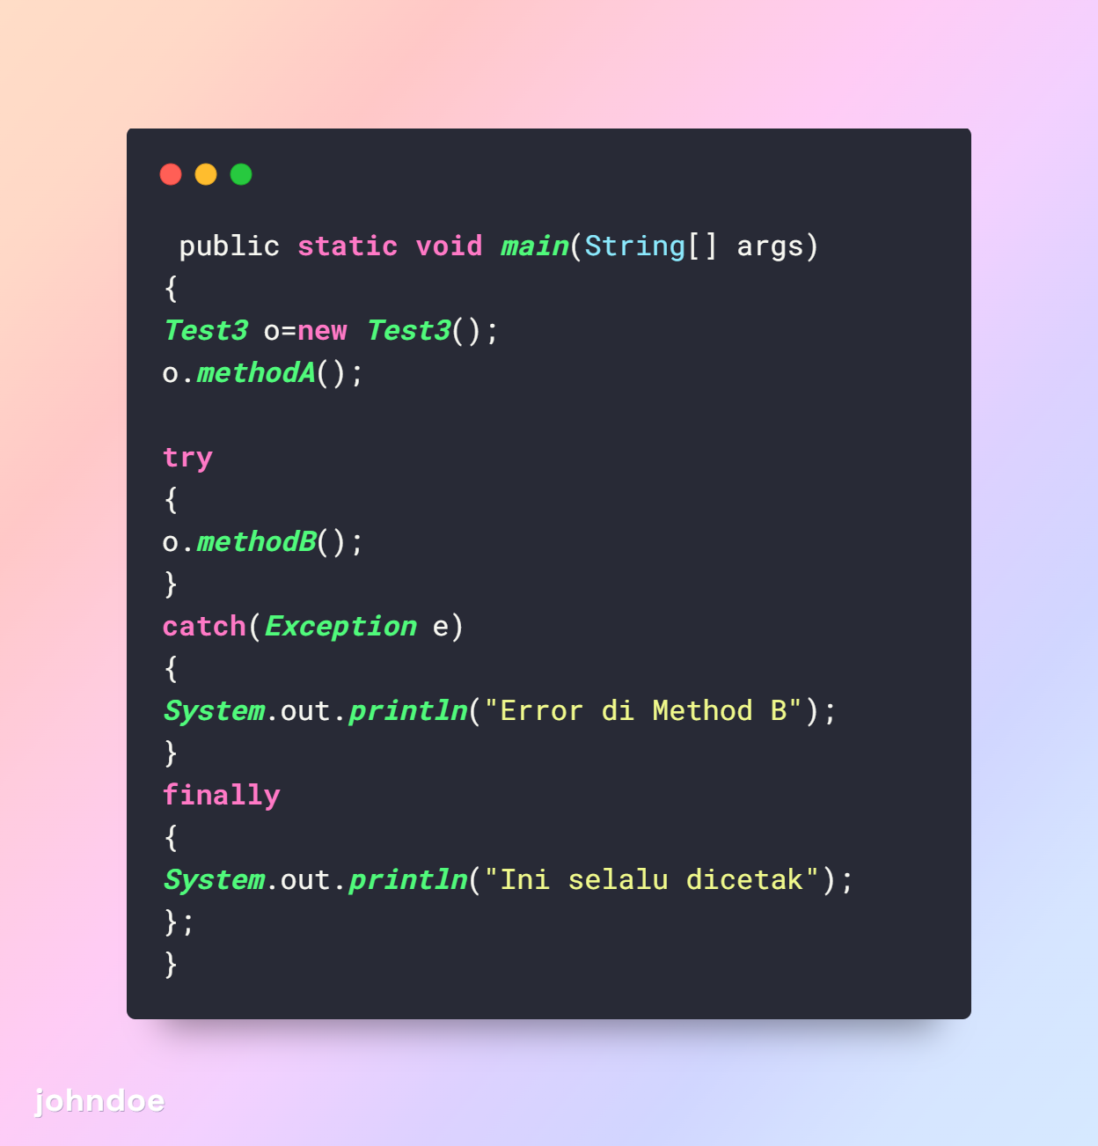

Pada program pembetulan MethodA yang memang sudah benar maka ditempatkan diluar try catch, sedangkan Method B ditempatkan pada try catch agar kita dapat mengeksekusi ketika methodB eror, kemudian finally akan selalu di exsekusi

Percobaan9

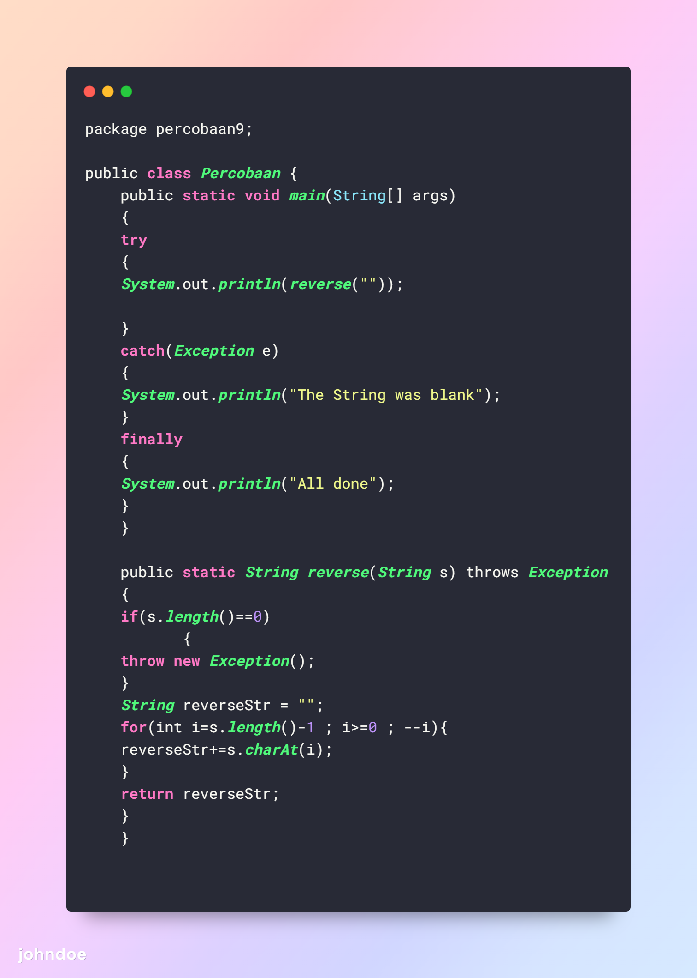

Pada percobaan pertama keluarannya adalah sebuah kalimat yang di balikan kemudian jika pada kolom dikosongkan maka ia akan mendeteksi bahwa string tersebut kosnong kemudian mengembalikannya pada catch

Percobaan10

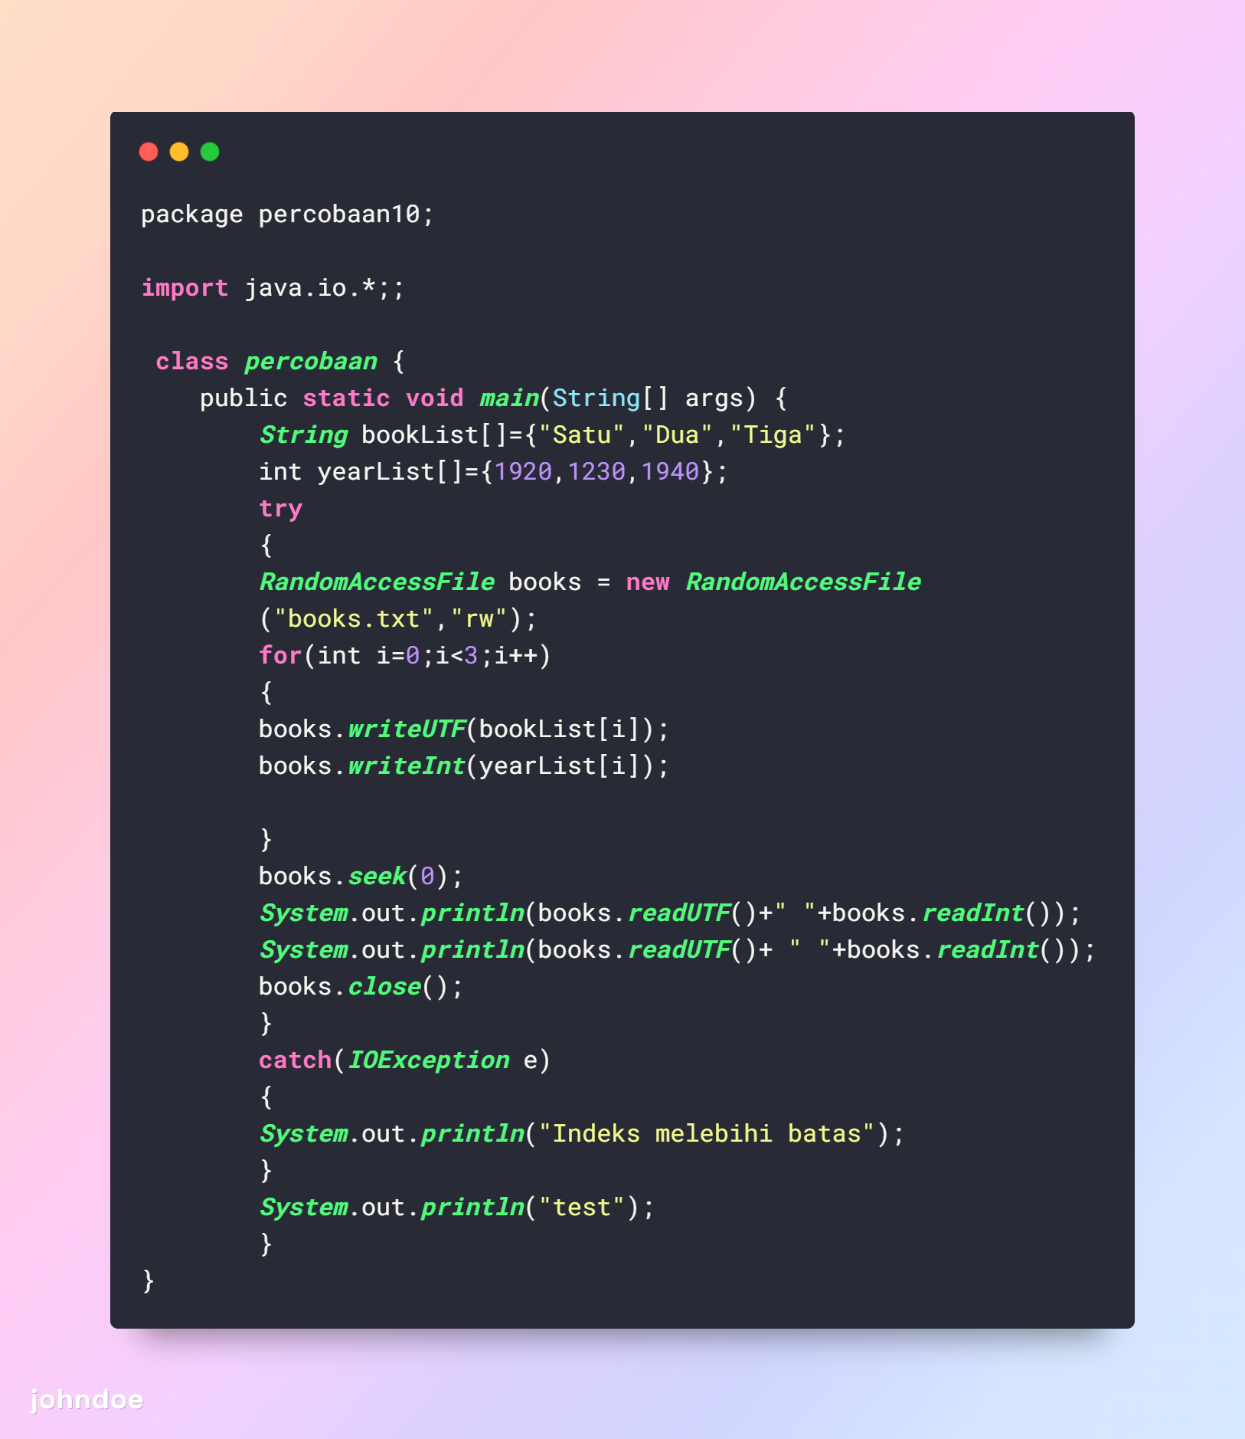

Pada percobaan ke 10 akan membuat sebuah file kemudian mengisi file dengan array string dan int

Percobaan11

Nanti dilanjutkan